|  |
| --- |
| desarrollo web en entorno servidor |
| Memoria Básica de la Aplicación |
| APLICACIÓN EN FRAMEWORK LARAVEL |
|  |
| **Diego Vera Isabel** |
| **21/01/2017** |

|  |
| --- |
| Aplicación desarrollada en un Framework de PHP llamado Laravel sobre una Tienda de Productos en relación a la aplicación desarrollada en la evaluación anterior de PHP. En ella además del CRUD en productos y proveedores se ha implementado una pequeña aplicación de compra de productos. |

1. Modelos -- Vistas – Controladores

Como ya hemos visto, Laravel es un Framework de PHP con el que se permite implementar Aplicaciones Web a través del desarrollo Modelo - Vista - Controlador (MVC) de forma sencilla e intuitiva.

En nuestro caso, existen 3 archivos diferentes para cada una de los polos del tridente MVC y uno especial para el login de la página. En cuanto a los controladores situados dentro de app/Http/Controllers, vemos tiendaController para las diferentes funcionalidades del CRUD para los Productos y proveedorController para las respectivas de los Proveedores. El otro controlador, compraController llevara a cabo las funcionalidades de la compra de Productos así como el listado de las ventas realizadas.

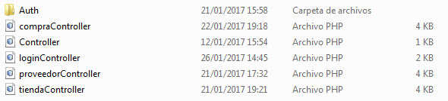

Los Modelos situados en app son las diferentes tablas de la base de datos. En nuestro caso son 3 tablas de las cuales 2 de ellas están relacionadas por una interrelación 1:N. El modelo Producto tendrá por lo tanto el Identificador del Proveedor como clave ajena.

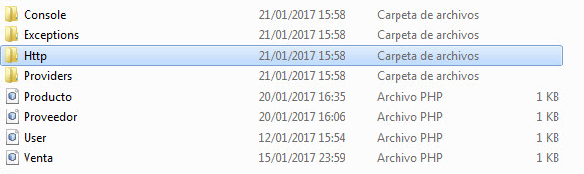

En cuanto a las vistas, tenemos en la carpeta Layouts aquellas estructuras básicas para las vistas. Tanto las vistas de proveedores como de ventas se encuentras en sus respectivas carpetas mientras que las de los productos son las que se pueden ver en la imagen.

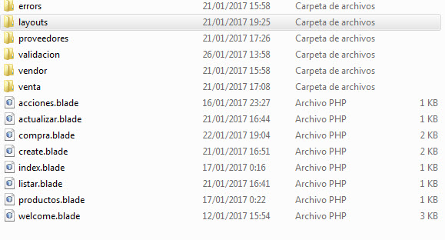

En la carpeta layouts podemos encontrar 4 vistas como muestra la imagen posterior donde app.blade es la básica para todas las demás. Tanto productos.blade como proveedores.blade se extienden de la vista principal.blade y esta a su vez de la total como es app.blade.

Las vistas de especializadas de productos o proveedores de la imagen superior, incluirán su contenido en las mostradas a continuación.

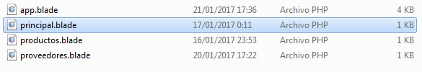

1. Rutas

Las rutas mostradas a continuación son las necesarias para el desarrollo de la aplicación y la posibilidad de conectar las vistas a los controladores.

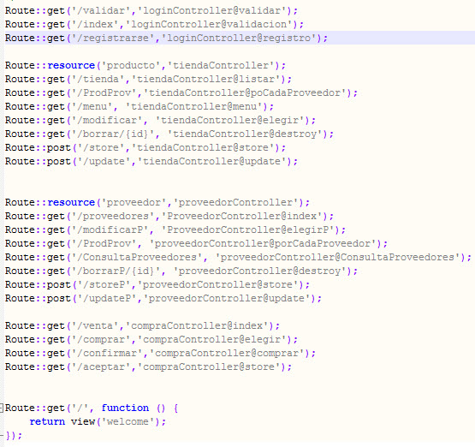

1. Aplicación

En este apartado vamos a mostrar la aplicación a través de las imágenes realizadas durante su funcionamiento. Para situarnos en el índex de la aplicación será necesario recurrir a <http://localhost:8000/index> que nos permite crear un nuevo usuario para entrar posteriormente en la aplicación que nos llevara al menú de la imagen que aparece debajo.

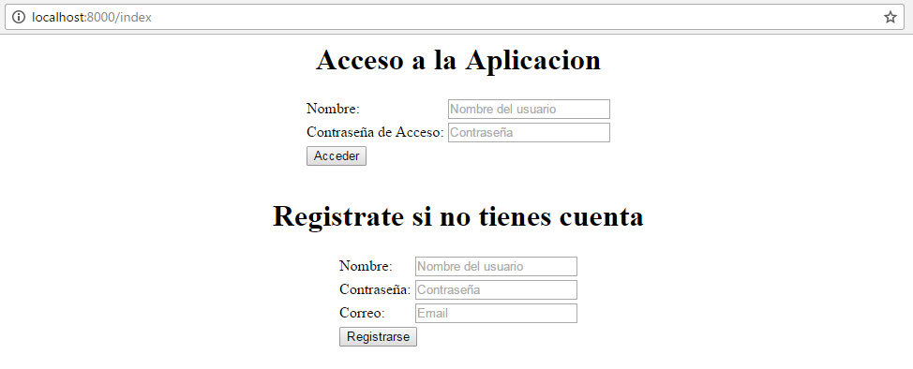

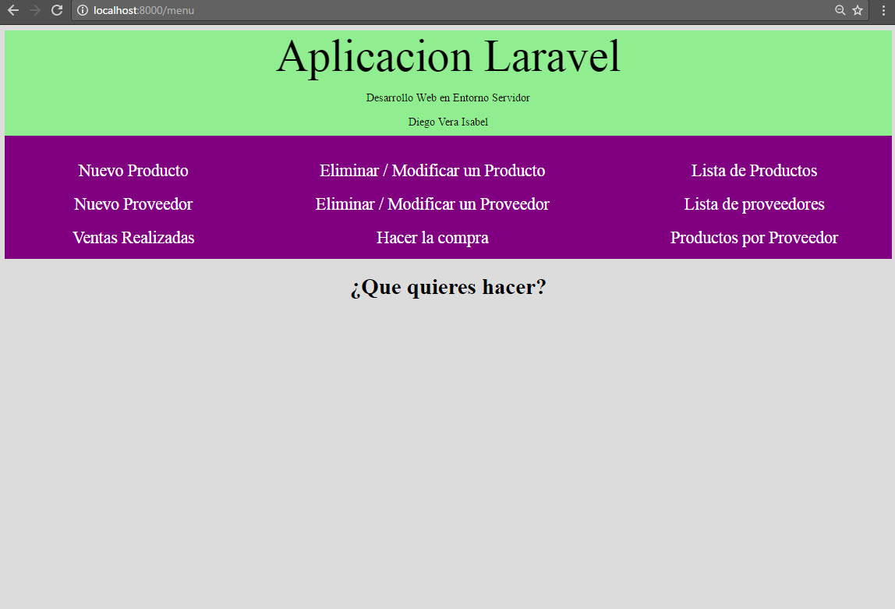

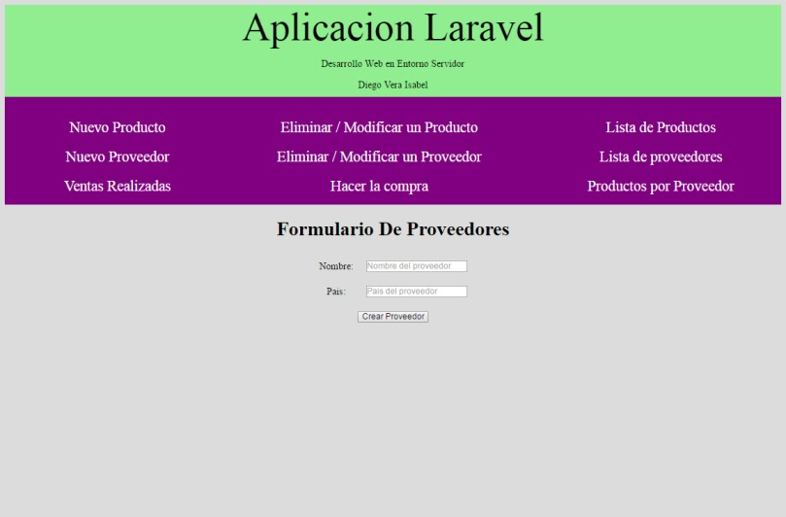Como vemos existe la posibilidad de realizar un CRUD de Proveedores y Productos como también se puede apreciar en la imagen siguiente con sus respectivos formularios.

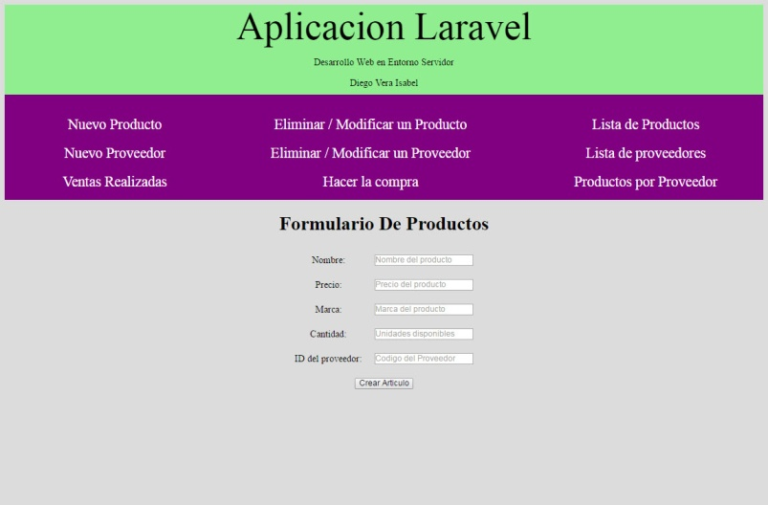

Una vez creados estos productos también podemos modificarlos u eliminarlos como se muestra en las capturas siguientes.

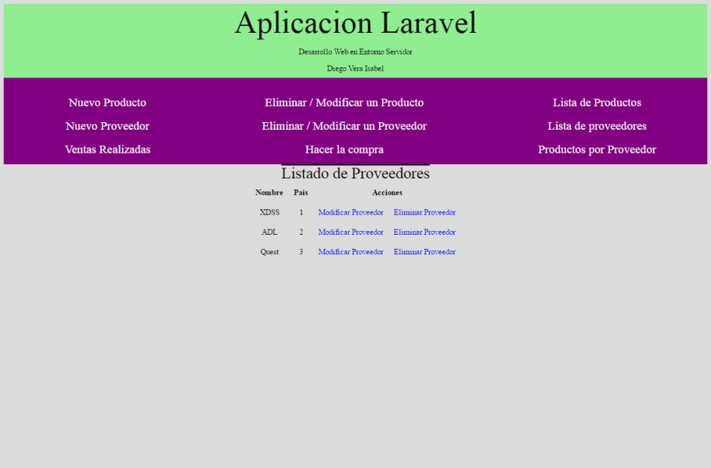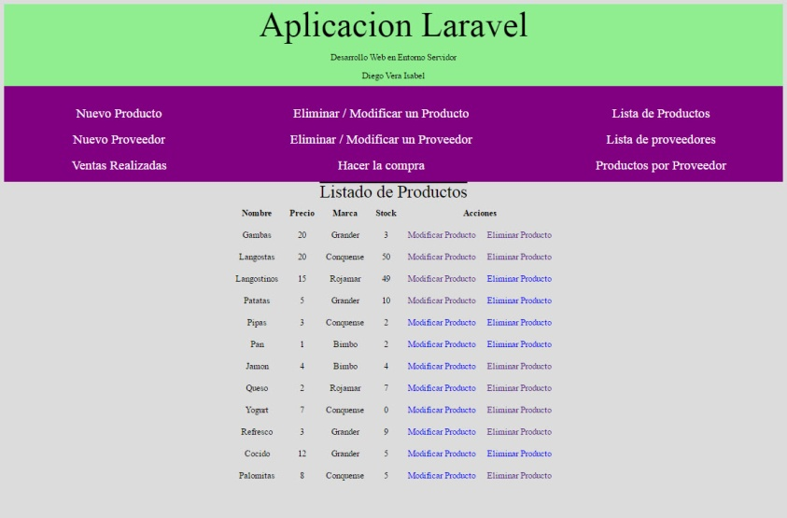

De igual forma, podemos listar las diferentes tablas, producto y proveedor, de la base de datos teniendo en la opción de listar los productos una paginación por cada 4 productos.

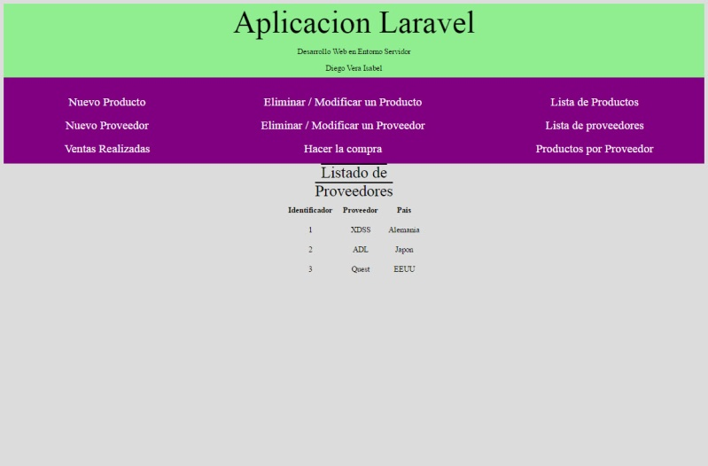

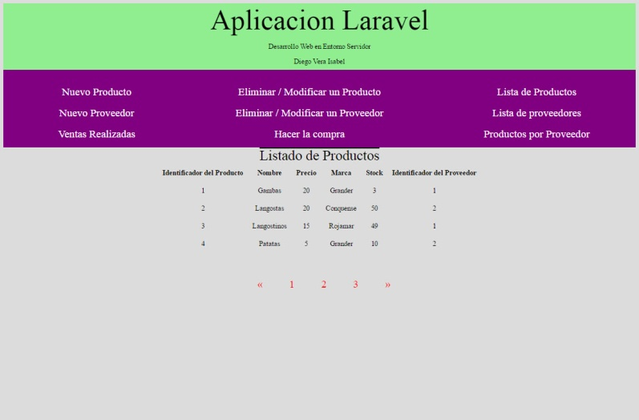

También vemos en su menú principal la posibilidad de listar los productos que existen en la tienda de un solo proveedor a través de un botón de elección.

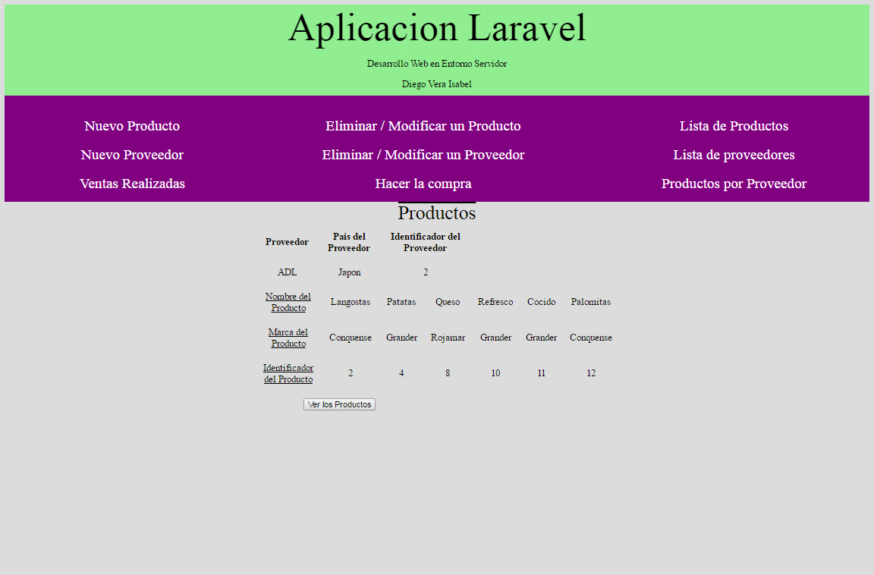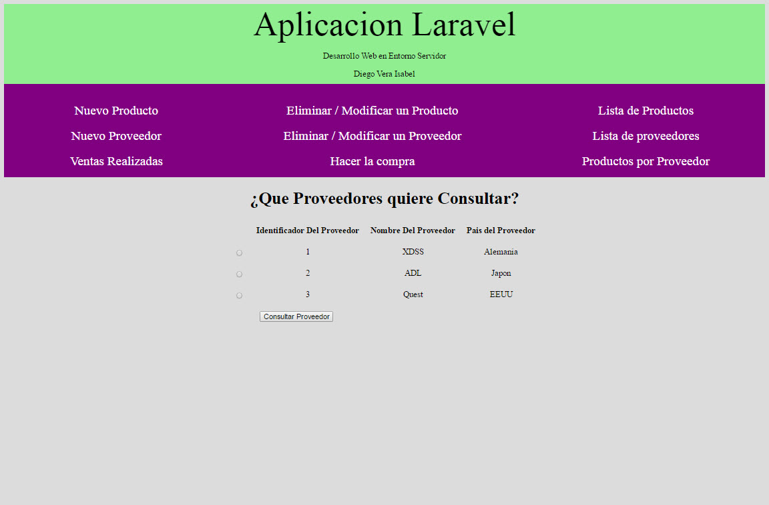

Y por último la posibilidad de realizar una compra de productos como si fuese un carrito de la compra usando checkbox para seleccionar los productos que se desean comprar.

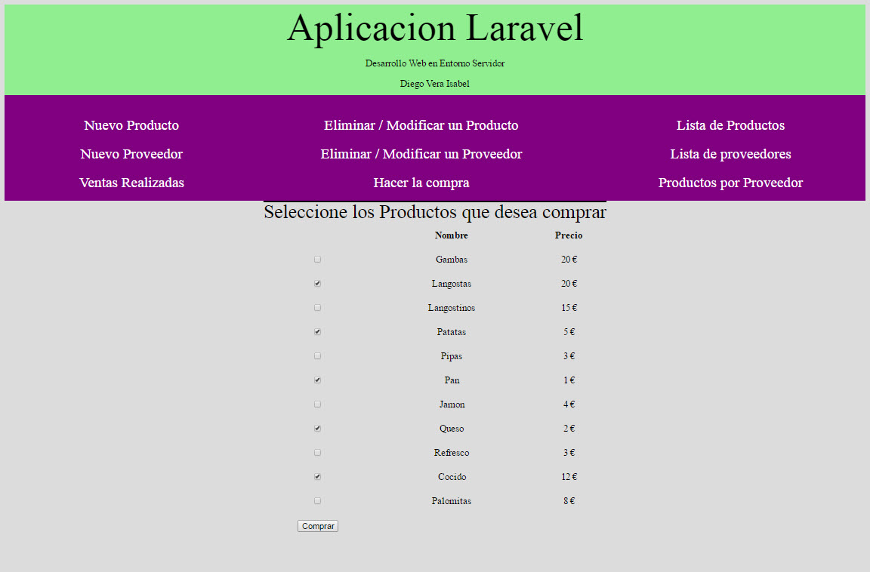

Una vez seleccionados tendremos la lista de productos con un breve formulario y el precio total de la compra. Además esta implementada la aparición de un aviso si la cantidad de productos que se solicitan es mayor al stock disponible.Del mismo modo, se insertará en la tabla venta la compra correspondiente, los stocks de los productos comprados se actualizan directamente.

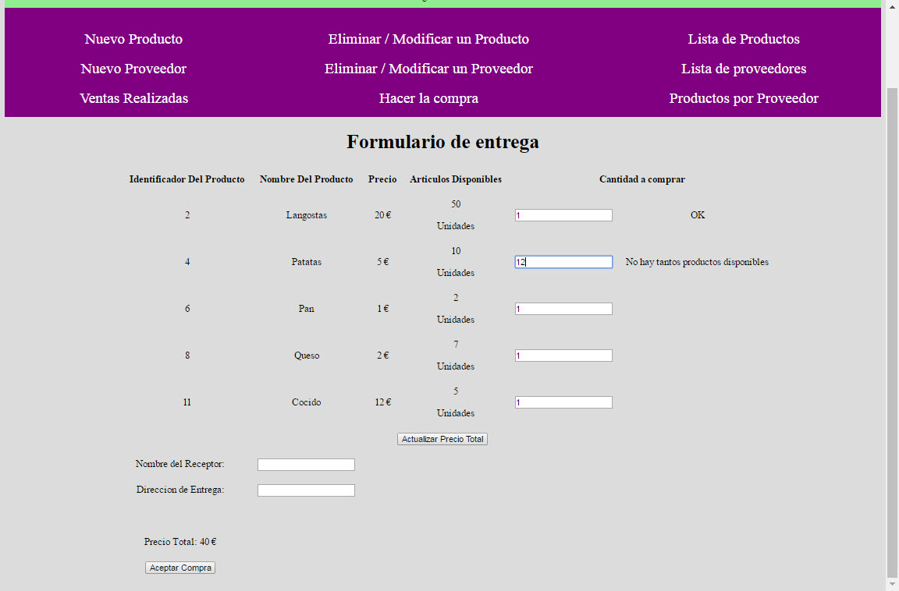

Una vez introducidos todos los datos solicitados se nos redirecciona al menu con un aviso si la compra ha sido realizada satisfactoriamente pudiendo en una de las opciones del menu comprobar las ventas o compras realizadas.

